HTML y CSS aula 1. PEC 3.

Moisés Segura Cedrés.
8/06/2022.
Índice
Primera parte 2
Pregunta 1 2
Pregunta 2 4
Informe de las características del sitio Web 5
Publicación 5
HTML 5
Común 5
Index.html 5
Recipes.html 6
Shop.html 6
Videos.html 6
CSS 6
Común 6
Index.html 9
Shop.html 9
Recipes.html 10
Videos.html 10

Primera parte

Pregunta 1
Sobre técnicas de posicionamiento y modos de diseño, responded a las siguientes preguntas:
- Explicad brevemente qué es el "normal flow" de un documento e indicad qué métodos pueden alterar el posicionamiento de los elementos, respaldando tu explicación con ejemplos de código.
El “normal flow” es la forma en que se presentan los elementos de la página web por defecto si no se hace nada para cambiar el layout de la página.
Los métodos que pueden alterar el posicionamiento de elementos serían:
- La propiedad “display”: estableciendo los valores como “block” o “inline” pueden cambiar cómo se ven los elementos en el “normal flow”.
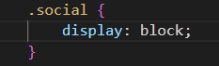
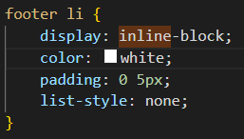
- Floats: si se establece este como “left” por ejemplo, puede hacer que los elementos de bloque se alineen a la izquierda de otro elemento, por ejemplo, las imágenes con texto a un lado.
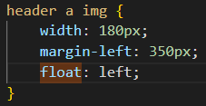
- La propiedad “position”: Permite controlar el lugar exacto donde se posicionará una caja dentro de otra.
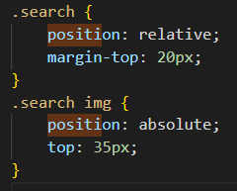
- Table Layout: se pueden aplicar estilos de tabla a elementos que no son tablas usando “display: table” y algunas otras propiedades.
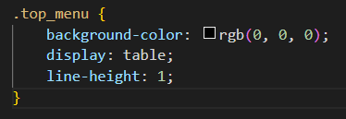
- Multi-column layout: estas propiedades pueden hacer que el contenido de una caja se distribuya en columnas, como por ejemplo en un periódico.
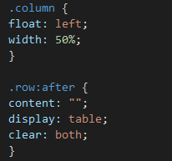
- Explicad para qué sirven las siguientes propiedades del módulo CSS Flexbox: flex-direction, justify-content, align-items, flex-grow y order.
Flexbox es un método unidimensional para distribuir elementos en filas o columnas. Los elementos se encogen o expanden para rellenar el espacio de su contenedor.
- Flex-direction: Especifica el modo en que se colocarán los elementos en el contenedor flex definiendo el eje principal y la dirección (normal o al revés).
- Justifiy-content: Controla si los elementos del flex se sitúan en el mismo eje:
  - flex-start: Los elementos se sitúan al principio del eje principal.
  - Center: Los elementos se sitúan en el centro del eje principal.
  - Space-around: Los elementos se distribuyen proporcionalmente alrededor del eje principal.
  - Space-between: Igual que el anterior, pero no deja espacio en los extremos.
- Align-items: controla dónde se ubican los elementos flexibles en el eje transversal.
  - Stretch: ensancha todos los elementos para rellenar el elemento primario
  - center: centra los elementos en el eje transversal manteniendo sus dimensiones.
  - Flex-start: alinea los elementos al principio del eje.
  - Flex-end: alinea los elementos al final del eje.
- Flex-grow: Especifica el factor de crecimiento de un elemento flex especificando la cantidad de espacio dentro del contenedor flexible debería ocupar el elemento en cuestión.
- order: Cambia el orden de los elementos sin afectar al orden establecido en el código fuente. El funcionamiento es el siguiente:
  - Todos los elementos tienen un valor “0” por defecto.
  - Si se establece un valor mayor que cero para un elemento, aparecerá más tarde que el resto.
  - Los elementos con el mismo valor aparecerán según diga el código fuente.
  - Se pueden establecer valores negativos para que aparezcan antes de los que tengan “0”
- Explicad para qué sirven las siguientes propiedades del módulo CSS Grid:
- grid-template: define la estructura de la tabla en cuanto a filas y columnas se refiere. El tamañalo de cada fila/columna lo define cada valor que se establezca, los espacios entre los valores definirán las líneas de la tabla.
- grid-column: es un método abreviado para grid-colum-start y grid-column-end. Especifica la columna de inicio y de fin que un elemento ocupará.
- grid-gap: Crea espacios entre filas/columnas, estos espacios se pueden expresar en unidades, en porcentajes o en unidades “fr”.
- Place-items: Centra y justifica los elementos de las celtas. Establece los valores de align-items y justify-items, si sólo se pone un valor, éste será el valor de ambas propiedades.
- grid-auto-rows: Especifica el tamaño de las filas creadas de forma implícita.

Pregunta 2
Sobre diseño responsivo, responded a las siguientes preguntas:
- Enumerad al menos cuatro características y/o técnicas que ayudan a realizar un diseño responsivo.
  - Multiple-column layout.
  - Flexbox.
  - Grid.
  - Responsibe images.
  - Responsive typography.
- Explicad qué es la etiqueta “meta viewport” y qué importancia tiene en el diseño web responsivo.
El “viewport” del navegador es el área
Esta etiqueta meta indica a los navegadores de móviles que establezcan el ancho del viewport al del dispositivo y que el documento se escale al 100% de su tamaño lo que hace que el documento se muestre en un tamaño optimizado para dispositivos móviles.

- Explicad qué es la filosofía Mobile First e indicad cómo se colocarían las media queries en una hoja de estilos que sigue esta filosofía.
Esta filosofía plantea realizar el diseño de cualquier tipo de interfaz centrándose primero en las pantallas de dispositivos móviles y los smartphones para luego adaptarlas a escritorios.
En cuanto a las media queries, en el siguietne código se añadirían estilos cuando el ancho del dispositivo sea menor de 480px, este tamaño sería un breakpoint para pasar a otro tamaño de pantalla.
@media only screen and (maz-width: 480px) {
/* Estilos para móviles */
}
Y este cuando la pantalla tiene más de 480px:
@media only screen and (min-width: 480px) {
/* Estilos para escritorio */ }

Informe de las características del sitio Web

Publicación
El sitio web se ha publicado en GithubPages en la dirección https://msegurace.github.io/html-css/

HTML

Común
- En el elemento <header> de todas las páginas se crea el menú de navegación superior, la imagen con el logotipo de todas las páginas tiene un vínculo que nos llevará al index.html. Este logotipo se posiciona encima del menú en pantallas pequeñas y a la derecha de la cabecera en dispositivos más grandes.
El menú se crea usando el elemento <nav> junto a una lista desordenada, <ul>. Se aplica estilo a la lista para indicar en qué página estamos en cada momento. Este menú se posicionará debajo del logotipo en dispositivos móviles y a la derecha en pantallas más grandes.
La cabecera es “sticky” a la parte superior de la pantalla quedando siempre visible.
- Se crea un elemento “newsletter” común a todas las páginas en la que los usuarios podrán suscribirse. Este elemento ocupa el ancho total de la pantalla, pero su contenido está centrado.
- El elemento <footer> consta de un eslogan, una lista con los iconos de redes sociales, el nombre del alumno y otro menú con las políticas y términos y condiciones. El contenido de este elmento se distribuirá dependiendo del tamaño de la pantalla siendo diferente para los distintos dispositivos.
- Al elemento “main” de todas las páginas se aplica una clase CSS para distribuir el contenido mediante un “display: grid”, esto hará que el contenido se adapte a los cambios del tamaño del “viewport” del dispositivo haciéndolo responsive.

Index.html
- Se crea una sección con la imagen de fondo, un título y un buscador de recetas a la que se le da estilo mediante la clase “knife”.
- Se crea una sección donde se muestran cuatro “figure” con las últimas comidas, se le aplican estilos mediante “latest-meals”. Los elementos se distribuyen según el tamaño de la pantalla mediante flexbox.
- Para la información de la tienda se crea una sección llamada “shop-info” en la que se le pone como fondo la imagen.
- Se crea una sección “pick of the week” para destacar una de las recetas. En pantallas pequeñas la imagen se aloja debajo del texto, pero en pantallas más grandes se pondrán ambos contenidos en horizontal.

Recipes.html
- Se crea un elemento “title” que contendrá tanto el título como la descripción de la página. En pantallas pequeñas se mostrará centrado y en pantallas más grandes estará alineado a la izquierda.
- En pantallas grandes se mostrará un “aside” mostrando los filtros que se pueden aplicar a las categorías e ingredientes y una caja de texto para las búsquedas. Este contenido no se mostrará en pantallas más pequeñas.
- Se mostrará en 2 columnas para pantallas pequeñas y 3 para pantallas grandes (junto a los filtros en éstas) unas tarjetas con las recetas.
- Al final de las recetas se mostrarán los vínculos con los números de página.

Shop.html
- Se crea un elemento “title” que contendrá tanto el título como la descripción de la página. En pantallas pequeñas se mostrará centrado y en pantallas más grandes estará alineado a la izquierda.
- En pantallas grandes se mostrará un “aside” mostrando los filtros que se pueden aplicar a las categorías y una caja de texto para las búsquedas. Este contenido no se mostrará en pantallas más pequeñas.
- Se mostrará en 2 columnas para pantallas pequeñas y 3 para pantallas grandes (junto a los filtros en éstas) unas tarjetas con las recetas.
- Al final de las recetas se mostrarán los vínculos con los números de página.

Videos.html
- Se crea un elemento “title” que contendrá tanto el título como la descripción de la página. En pantallas pequeñas se mostrará centrado y en pantallas más grandes estará alineado a la izquierda.
- Esta página al tener un título y una descripción para cada vídeo, se creó un datalist (dl-dt-dd).
- Para cada vídeo se crea un elemento “iframe”.

CSS

Común
- Para las fuentes que solicita el ejercicio utilizo la regla @font-face. Las fuentes residen en la carpeta css/fonts.
- Se sobreescribe el modelo de cajas por defecto a border-box para que el tamaño de la caja tenga en cuenta todos los componentes (ancho + borde + margen + relleno) y se aplica a todos los elementos mediante:

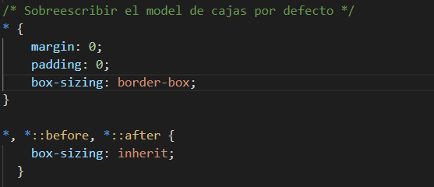
- Se crea un selector global html con un elemento font-size de 10px para tener una referencia en base 10 para los siguientes formatos del tamaño de la fuente (rem). También se pone la fuente por defecto a League Spartan.
- En el selector “:root” se declaran una serie de variables que contendrán los colores que se utilizarán en todo el sitio.
- Se aplica un color de fondo al cuerpo de la página en el selector “body”.
- A los elementos <h1> se les aplica una fuente de 3rem y en negrita.
- A los elementos <h2> se les añade dos rayas horizontales a cada lado del texto, el texto se transforma a mayúsculas y se pone en negrita.
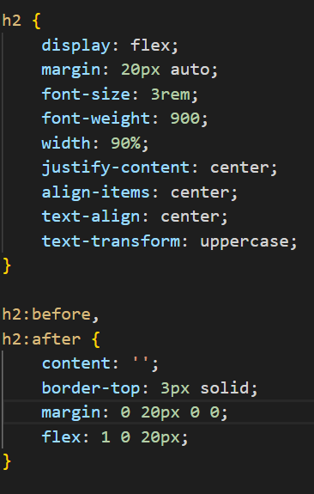
- A los elementos <h1> se les aplica una fuente de 3rem y en negrita.
- Al elemento “header” se le pone fondo blanco, se centra y se deja fijo mediante “position: sticky” en la parte alta de las páginas.
- El logo se le da una longitud máxima de 180px y se centra para pantallas pequeñas en el selector “header a img”. En este tamaño de pantalla el logo va encima y el menú debajo.
- Mediante media query, a las pantallas mayores de 480px se le aplica un “flex” para que el logo vaya a la izquierda de la página y el menú a la derecha. El header ocupa el 100% de la página, pero el contenido tiene un tamaño máximo de 1000px.
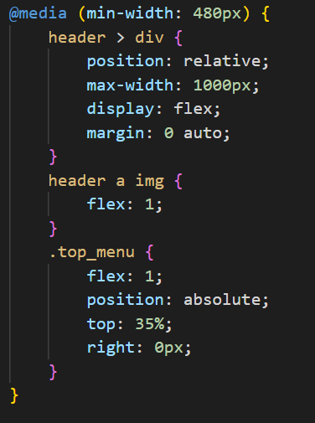
- Para el encabezado que contiene el menú superior se le da el ancho total de la pantalla y con fondo blanco.
- Para el menú superior se crea una clase “top_menu” con una lista desordenada, a sus <li> se les quitan los saltos de línea con el valor inline-block en el atributo “display”.
- Al elemento activo del menú se le aplican estilos mediante la clase “link_active” poniendo un subrayado con una línea discontínua.
- El pie de página ocupa todo el ancho del viewport, no así su contenido. Este elemento, en pantallas pequeñas tendrá todos sus elementos uno debajo del otro ya que se les invalida el “flex” usando “display:block”. Cuando el tamaño de la pantalla sea grande se aplicará un “flex” para que los elementos se distribuyan horizontalmente, en una fila el eslogan con los iconos de redes solicales, en otro la línea horizontal “hr”, y por último el nombre del alumno y los términos y condiciones. Esto se podría haber hecho con una tabla también (display: grid), pero consideré “un reto” hacerlo así.
- Todas las páginas tienen un bloque en el que los usuarios se pueden suscribir a la newsletter, mediante la clase “.newsletter” se pone la imagen de fondo (doodle) y el color verde quitándole opacidad y jugando con los “z-index”. El contenido del bloque se centra y se le da un ancho máximo para que se vea igual sin depender del tamaño del viewport.
El contenido se posiciona de forma relativa al elemento mediante “position: absolute/relative”.
Se le añade una caja de texto para solicitar el correo electrónico y un botón para suscribirse.

Index.html
- El contenido de esta página se organiza utilizando una tabla css en la clase “.index_container”, se define un grid-area para cada uno de los apartados que componen la página.
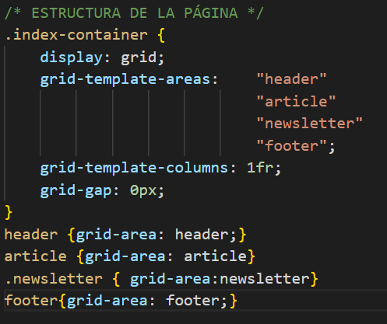
- Para la sección con el título principal de la página se crea la clase “.knife” en la que se define la imagen de fondo, se crea un <div> para que se centre el texto y la búsqueda en cualquier viewport. Para calcular el ancho se utiliza la función “calc” usando una combinación de píxeles y unidades del ancho del viewport (vw).
- Para la sección de las últimas comidas se crea la clase “latest-meals” y mediante flex paso de dos columnas en móviles a cuatro columnas en pantallas mayores.
Se utiliza una media query para establecer el ancho de las imágenes dependiendo del tamaño del viewport.
- Para la sección de información de la tienda se utiliza una clase “shop-info” con la que establezco una imagen de fondo y creo un panel con fondo blanco centrado que se adapta a los cambios de pantalla.
- Para la sección de selección semanal utilizo una clase llamada “day-pick” y mediante “flex-direction: row” y “flex-wrap: wrap” consigo que la imagen se ponga debajo del texto o al lado dependiendo del tamaño del viewport.
Utilizo un media query para, entre otras cosas, cambiar el tamaño de la imagen.

Shop.html
- El contenido de esta página se organiza utilizando una tabla css en la clase “.recipes_container”, se define un grid-area para cada uno de los apartados que componen la página.
- Se utiliza una clase “title” para el título y descripción de esta página.
- Se crea una tabla css para la sección de filtros, artículos y paginación:
- Los artículos se distribuyen usando “flex”, dos columnas en pantallas pequeñas y tres en pantallas más grandes.
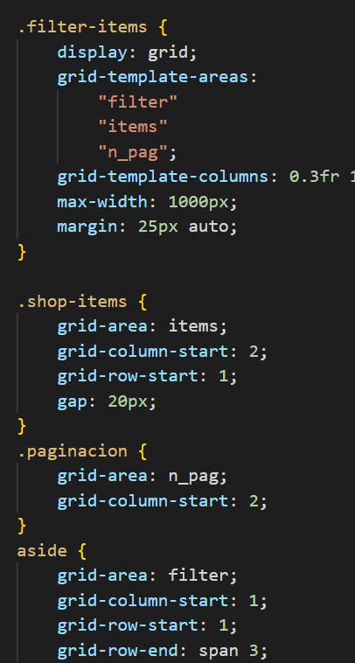
- Mediante media queries se oculta la parte de filtros cuando estamos en dispositivos móviles y se aliena el título al centro.
- La sección de filtros se estiliza mediante el selector “aside”, contiene un formulario con los checkboxes de los filtros y una caja de texto para hacer búsquedas.
- Los selectores de números de página se estiliza mediante la clase “paginacion”.

Recipes.html
- El contenido de esta página se organiza utilizando una tabla css en la clase “.recipes_container”, se define un grid-area para cada uno de los apartados que componen la página.
- Para el resto de estilos aplicados a esta página se reutilizan las clases de la página shop.html.

Videos.html
- El contenido de esta página se organiza utilizando una tabla css en la clase “.videos_container”, se define un grid-area para cada uno de los apartados que componen la página.
- Para crear una columna de vídeos en dispositivos más pequeños y 2 columnas en los mayores se utiliza “flex”.
- Para dar una apariencia de 16:9 a los vídeos de youtube se utiliza la siguiente fórmula:
